**Родительское собрание по вопросам свободного компетентного выбора модуля по курсу ОРКСЭ в 3-х классах**

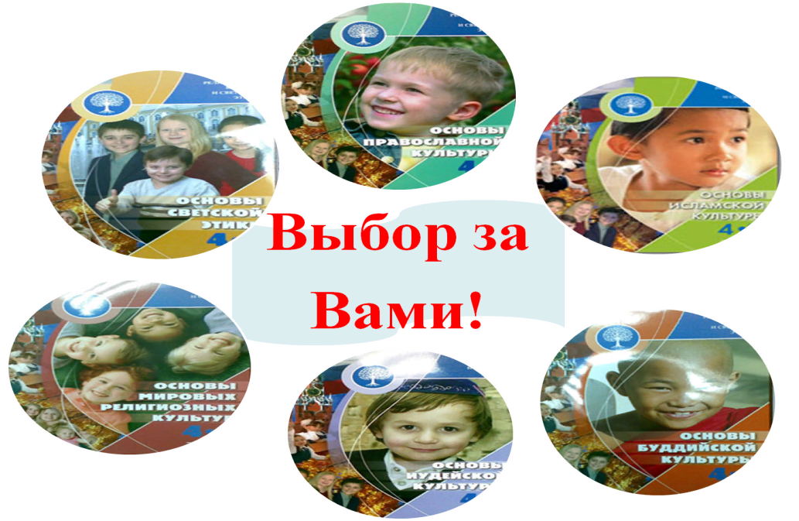

**Уважаемые родители учащихся 3 классов, приглашаем Вас на собрание, которое состоится 5 апреля 2024 года в 14 .00**

**по адресу: ул. Киевская, 22А, с Заречное, МБОУ «Заречненская школа с крымскотатарским языком обучения- детский сад»**